ИНФОРМАЦИЯ
о развитии сертификации на рынке
бухгалтерских и аудиторских услуг
(опыт Республики Казахстан)
В настоящее время в Республике Казахстан на политическом уровне сформировано общее понимание необходимости создания национальной системы квалификации и области доверия между субъектами рынка труда и системой образования. Основные задачи по реализации национальной системы квалификации прописаны в Трудовом кодексе Республики Казахстан.
Национальная система классификации профессий должна позволить решить задачи систематизации трудовой деятельности, формирования общих требований к ним, оказывая, таким образом, влияние на трудовую мотивацию, рост производительности труда, улучшение социального и пенсионного обеспечения. Так как на сегодняшний день в Республике Казахстан, как и во всех государствах – участниках СНГ, налоговым кодексом порядок ведения налогового учета тесно связан с бухгалтерским учетом для целей налогообложения, то путем качественной сертификации бухгалтеров можно решить проблему налоговых доначислений в бюджет государства и существенно облегчить деятельность предпринимателей.
Республика Казахстан одна из первых среди государств – участников СНГ применила международные стандарты финансовой отчетности и аудита, а также опыт сертификации бухгалтеров и аудиторов и добилась ощутимых результатов по совершенствованию финансово-экономической деятельности.
В связи с этим на уровне Министерства финансов Республики Казахстан было принято решение о разработке отраслевой системы квалификации, которая включает отраслевую рамку квалификаций (ОРК), которая разрабатывается на основе национальной, профессиональные стандарты и систему независимой сертификации работников финансово-экономической деятельности.
Анализ зарубежного опыта (США, Великобритания, Канада, Россия и др.) показал, что в мировой практике не сложились единые подходы к оценке и сертификации квалификаций, а также к институциональным структурам, их осуществляющих.
Сертификация в зарубежных странах осуществляется на соответствие требованиям профессионального стандарта (occupational standard) или его аналога (skills standard, standard of competency и др.).
При разработке казахстанской отраслевой системы квалификации учтен известный зарубежный опыт и предложен свой подход к данному вопросу.
Основные цели проекта ‒ разработка отраслевой рамки квалификаций, профессиональных стандартов по профессиям финансово-экономической деятельности, формирование и развитие центра независимой оценки и сертификации квалификаций, открытие учебно-методического центра повышения квалификации с участием сетевых вузов государств – участников СНГ, повышение качества подготовки финансово-экономических кадров.
Группой сотрудников АО «Финансовая академия» совместно с работниками Министерства финансов Республики Казахстан была разработана ОРК для финансово-экономического сферы Казахстана. При создании ОРК было проведено исследование наиболее востребованных профессий в финансово-экономическом секторе Республики Казахстан, проанализированы информационные источники Интернета и кадровых порталов, проведены необходимые фокус-группы с ведущими специалистами отрасли, получены отзывы и рекомендации ведущих организаций финансово-экономического сектора Казахстана. При этом были учтены замечания профессиональных организаций, отраслевых ассоциаций в сфере бухгалтерского учета и аудита, для того чтобы программы обучения, начиная с высших учебных заведений и заканчивая соразмерной оплатой труда, коррелировались с реальностью.
В Республике Казахстан осуществлялось закономерное развитие сертификации, в результате были созданы более 20 организаций по сертификации бухгалтеров и аудиторов и соответствующая методологическая база. При этом самое главное в обучении – это доступная методология и независимая оценка знаний. Сегодня студент, параллельно обучаясь в высшем учебном заведении, может повышать свою компетенцию по 8-уровневой системе, и от этого будет зависеть его оплата труда в дальнейшем.
В ОРК была разработана Карта профессиональной квалификации финансово-экономической сферы (приложение 1), в котором отражен профессиональный рост специалиста и возможные переходы с одной специальности на другую. Введено понятие «категория» на каждом уровне квалификации. Уровень категории определяется требованиями организации.
Надо учесть, что требования профессиональных стандартов на каждом уровне квалификации ОРК являются минимальными, т.е. они соответствуют третьей категории. Выпускники колледжей, бакалавриата, магистратуры, как правило, должны, помимо диплома, получить соответствующий квалификационный сертификат.
Квалификационная сертификация является добровольной в отличие от многих видов сертификаций. В самом широком смысле под добровольной сертификацией профессиональных квалификаций понимается механизм независимой оценки уровня квалификации по определенному направлению подготовки или специальности в соответствии с профессиональным стандартом вне зависимости от способа и условий приобретения компетенций, необходимых для успешной профессиональной деятельности.
Такой механизм может быть выгоден:
студентам, находящимся в процессе обучения;
гражданам, долгий период времени находящимся в статусе безработных;
трудовым мигрантам и иммигрантам;
гражданам, желающим работать по определенной профессии, имеющим практический опыт, но не располагающим документальным подтверждением квалификации по профилю деятельности;
специалистам, желающим повысить свой профессиональный статус и т.д.
Работодатели начинают осознавать разницу между сертификацией (как внешней независимой оценкой, проводимой экспертами от профессионального сообщества на основании профессиональных стандартов) и аттестацией (как внутриорганизационной оценкой, проводимой должностными лицами на основании корпоративного стандарта, результат аттестации закрыт и, как правило, документально не подтвержден).
Также группой сотрудников АО «Финансовая академия» совместно с ассоциациями отрасли были подготовлены проекты двух профессиональных стандартов – «Бухгалтер» и «Аудитор».
Профессиональные стандарты являются основой для должностных обязанностей специалистов, а также вариативной части образовательных программ подготовки специалистов для финансово-экономического сектора (бакалавров, магистров), а в системе технического и профессионального образования (ТиПО) и особенно дополнительного профессионального образования они являются жесткой основой формирования образовательных программ.
Необходимо учесть, что в финансово-экономической сфере очень хорошо, в отличие от других отраслей экономики Республики Казахстан, поставлен вопрос сертификации специалистов. Например, для бухгалтеров введен так называемый сертификат профбухгалтера. Сдача на данный сертификат проводится специалистами, имеющими высшее образование и стаж работы не менее пяти лет. Сертификат профбухгалтера имеет глубокую профессиональную направленность, не противоречит и не пересекается с квалификационной сертификацией. В приложении 2 приведены основные виды сертификаций в бухгалтерско-аудиторской деятельности. Сертификаты профбухгалтера могут получить специалисты 6 и 7 уровней, второй категории, а квалификационный сертификат специалисты всех уровней ОРК третьей категории.
При анализе казахстанского опыта в вопросах сертификации были выявлены следующие основные проблемы в данном вопросе.
I. Основные проблемы сертификации квалификации в экономике.
1. Отсутствие профессиональных стандартов по многим специальностям областей знаний и направлений профессиональной деятельности.
2. Оценка профессиональных квалификаций по специальностям в рамках ТиПО и дополнительного профессионального образования не является независимой.
3. Отсутствие заинтересованности в независимой сертификации и экспертизе профессиональных компетенций у соискателей рабочих мест.
4. Отсутствие признания сертификатов работодателями.
II. Обеспечение эффективности сертификации квалификаций.
Сертификация квалификаций должна быть системной, а для это необходимы:
органы сертификации;
единые правила и требования к процедурам сертификации;
методическое обеспечение;
наличие квалифицированных экспертов;
возможность апелляции;
периодический аудит центров сертификации квалификаций;
партнерство всех участников системы независимой оценки и сертификации квалификаций.
III. Также при создании независимой сертификации необходимо соблюсти следующие принципы сертификации квалификаций:
добровольность прохождения сертификации квалификаций;
доступность процедур сертификации квалификаций;
независимость и объективность сертификации квалификаций;
обеспечение необходимой конфиденциальности (результатов оценки и персональных данных);
открытость информации о процедурах сертификации квалификаций;
единые правила сертификации квалификаций для государств – участников СНГ.
На основе выявленных проблем и требований эффективности сертификации квалификаций была составлена дорожная карта пилотного проекта по созданию системы независимой квалификационной сертификации специалистов финансово-экономической сферы.
Группой сотрудников АО «Финансовая академия» также были разработана процедура наделения полномочиями центров независимой оценки квалификаций (ЦНОК) (см. приложение 3).
На основании Трудового кодекса Республики Казахстан организуется трехсторонняя комиссия, назначение которой – социальное партнерство. Социальное партнерство – это система взаимоотношений между работниками (представителями работников), работодателями (представителями работодателей) и государственными органами, направленная на обеспечение согласования интересов по вопросам регулирования трудовых и социально-экономических отношений. Одной из функций трехсторонней комиссии является утверждение ОРК.
Предлагается следующая схема процедуры наделения полномочиями ЦНОК. Трехсторонняя комиссия своим решением наделяет Министерство финансов Республики Казахстан функцией базовой организации, которая отвечает за качество сертифицированных специалистов не только в Казахстане, но и других государств. Министерство финансов Республики Казахстан объявляет конкурс на ЦНОК по направлениям финансово-экономической деятельности, в котором могут участвовать профильные организации, как частные, так и государственные. На основе конкурса отбираются лучшие, удовлетворяющие условиям конкурса, и после проверки всех документов, представленных организациями, им выдаются свидетельства об аккредитации.
Сертифицированные специалисты заносятся в специальный реестр, который выставляется на портале Министерства финансов Республики Казахстан. Это позволяет исключить подделку сертификатов.
ЦНОК включает:
орган по сертификации персонала;
научно-методический отдел по разработке экзаменационных материалов;
экзаменационный отдел по сертификации;
портал центра сертификации.
На портале ЦНОК должны быть представлены информация по сертификации, курсам обучения, адресам аккредитованных учебных центров, учебно-методическим материалам, дистанционному обучению, тесты, реестр по выданным сертификатам, справочные материалы, каналы обратной связи с посетителями портала. Особое место на портале должно быть уделено возможности получить сертификат для инвалидов и людей, которые хотят сменить специальность и т.д. Также особое место на портале отводится и механизмам повышения экономической грамотности населения.
Данная концепция предполагает, что гражданин любого государства ‒ участника СНГ, имеющий соответствующую квалификацию, может в своем государстве получить квалификационный сертификат для работы в другом государстве – участнике СНГ. Это может быть реализовано при взаимном признании квалификационных сертификатов. Требования профессиональных стандартов в большей части должны быть приемлемы для всех государств ‒ участников СНГ, и лишь небольшая часть будет иметь специфическую для каждого государства отличия. Это связано с различными подходами каждого государства в гражданском праве, налогообложении и т.д.
Особенно ценно в данном контексте создание дистанционных сетевых университетов. Граждане государств – участников СНГ могут получать необходимые знания по квалификационной сертификации любого из государств – участников СНГ и подготовиться к сертификации.
Первые шаги в создании дистанционных сетевых университетов уже сделаны. АО «Финансовая академия» заключила договора по созданию сетевых университетов с рядом ведущих вузов государств – участников СНГ. Необходимо и далее объединять усилия в данном направлении.
Также ведутся работы по повышению качества подготовки кадров для финансово-экономической деятельности на всех уровнях обучения – от курсов повышения квалификации до магистратуры. Начинаются работы по адаптации учебных планов в соответствии с требованиями профессиональных стандартов.
Работы по созданию профессиональных стандартов, центров независимой квалификационной сертификации много, в государствах – участниках СНГ они находятся на различных стадиях реализации. Все это приводит к различным требованиям к квалификации, профессиям, сертификации, и в конечном счете все это сказывается на мобильности трудовых кадров. В связи с этим предлагается:
объединить усилия по созданию, адаптации и координации профессиональных стандартов и квалификационных сертификатов;
создать совместные программы целевого финансирования маркетинговых исследований по приоритетным и перспективным направлениям развития мобильности трудовых кадров в финансово-экономической сфере государств – участников СНГ;
обеспечить координацию и взаимодействие с государствами – участниками СНГ во взаимном признании квалификационных сертификатов, совершенствовании сертификационно-измерительных материалов центров сертификации;
содействовать специалистам государств – участников СНГ в получении иностранных сертификатов при необходимости выезда на место работы в другое государство.
Координационный совет
по бухгалтерскому учету при
Исполнительном комитете СНГ
Приложение 1

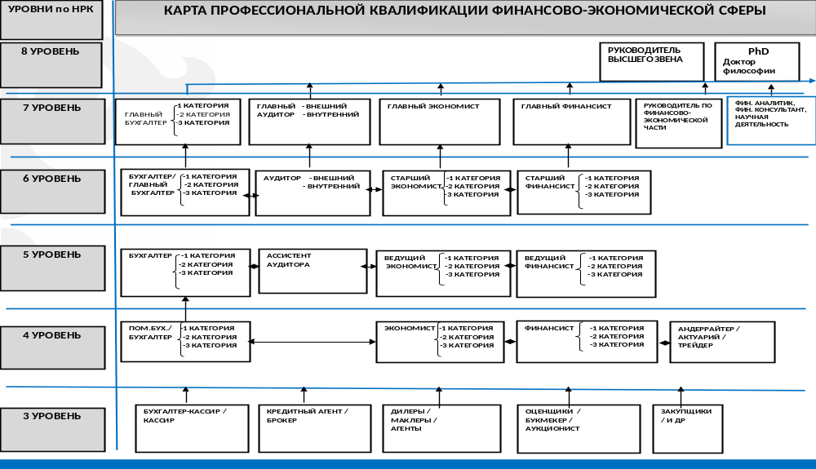
Приложение 2
Виды сертификаций в бухгалтерско-аудиторской деятельности
Уровни  квалификаций | Категории | Виды сертификатов |  | Виды контрольных мероприятий
Уровни  квалификаций | Категории | для бухгалтеров | для аудиторов | Виды контрольных мероприятий
8 | 1 | * | *
8 | 2 | * | *
8 | 3 | Профстандарт | Профстандарт | Защита проекта + письменный экзамен + квалификационная комиссия (экспертная оценка)
7 | 1 | * | *
7 | 2 | Профбухгалтер |  | Экзамен письменный
7 | 3 | Профстандарт | Профстандарт | Защита минипроекта + письменный экзамен + квалификационная комиссия (экспертная оценка)
6 | 1 | * | *
6 | 2 | Профбухгалтер | * | Экзамен письменный
6 | 3 | Профстандарт | Профстандарт | Письменные тесты + практические задачи с применением методов моделировании и прогнозирования в экономике
5 | 1 | * | *
5 | 2 | * | *
5 | 3 | Профстандарт | Профстандарт | Электронное тестирование + практические задачи с применением методов моделирования экономических ситуаций
4 | 1 | * | ‒
4 | 2 | * | ‒
4 | 3 | Профстандарт | ‒ | Электронное тестирование + контрольные задачи
3 | 1 | * | ‒
3 | 2 | * | ‒
3 | 3 | Профстандарт | ‒ | Электронное тестирование
2 | ‒ | ‒ | ‒
1 | ‒ | ‒ | ‒

* Необходимость и виды сертификатов определяются каждой организацией отдельно в зависимости от направления и сложности выполняемых работ.
Приложение 3
